

|  |  |
| --- | --- |
| Объявления — Детский сад №9 | Мы устроили субботник- нужно травку убирать! |

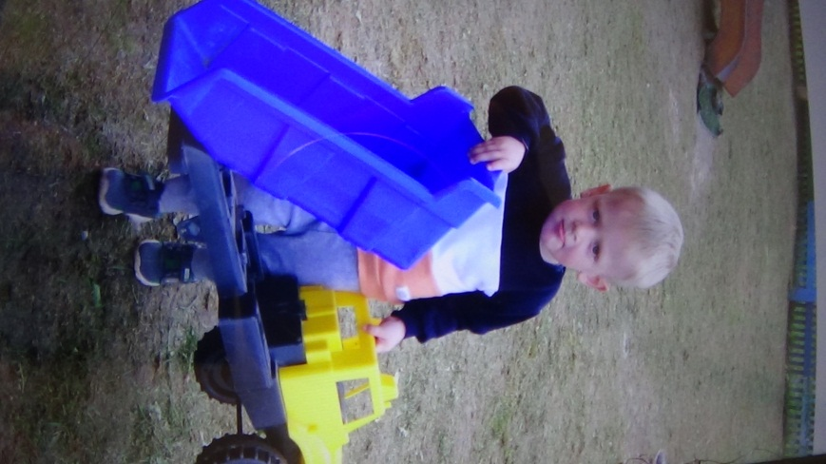 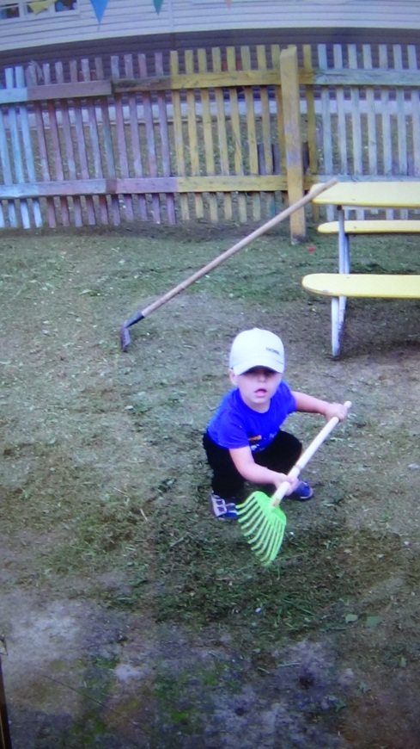

На субботник вышли дружно, всё сегодня уберём,  
Грабли, мётлы, всё, что нужно мы с собою принесём!

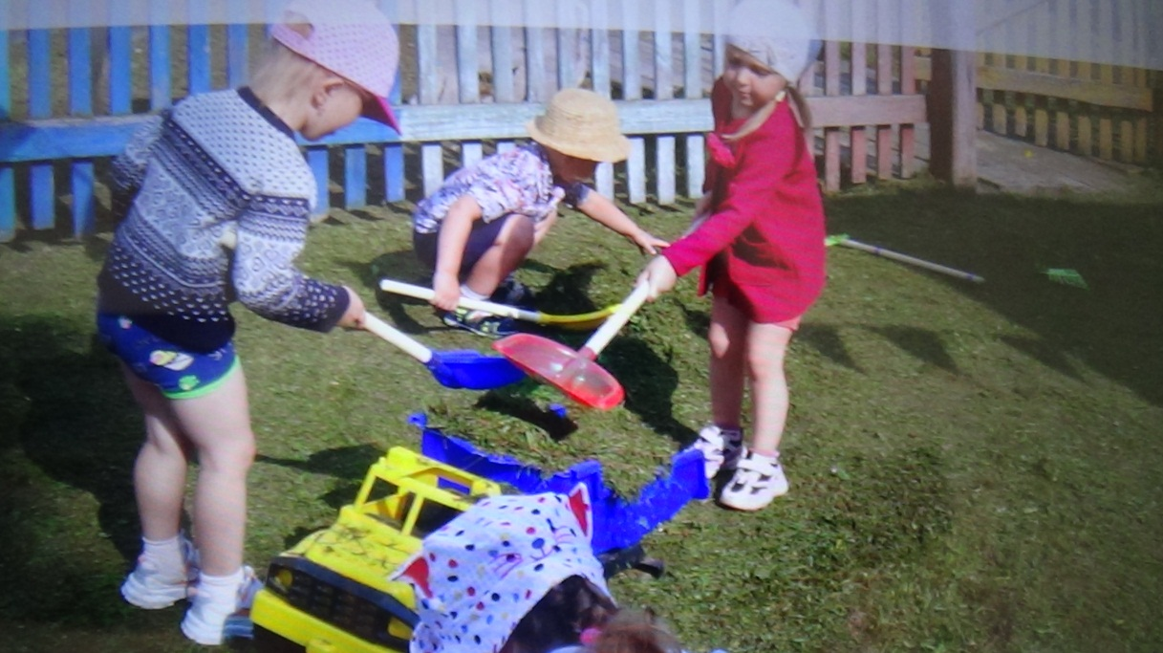

Хорошо работать вместе, ну, дружнее налегай!

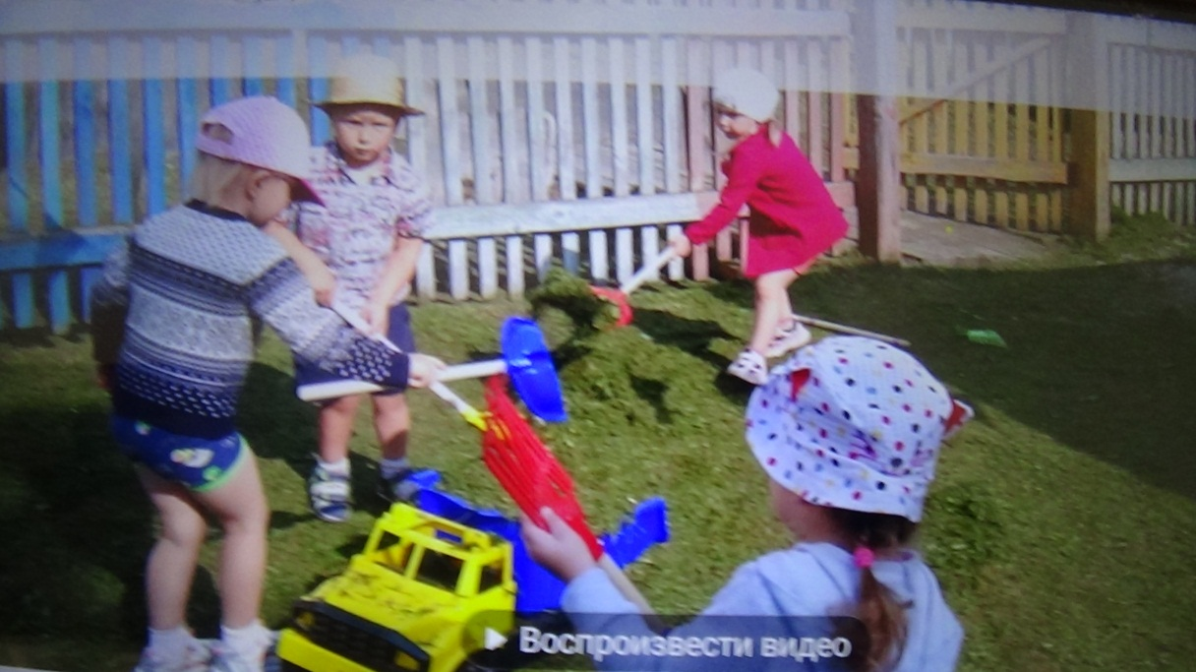

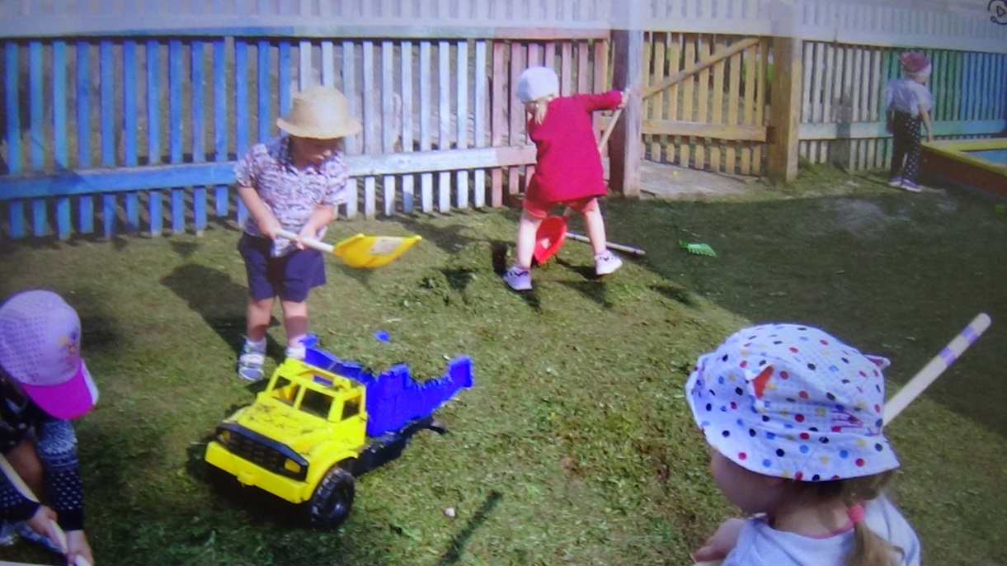

Станет чисто в этом месте, потрудился, отдыхай!

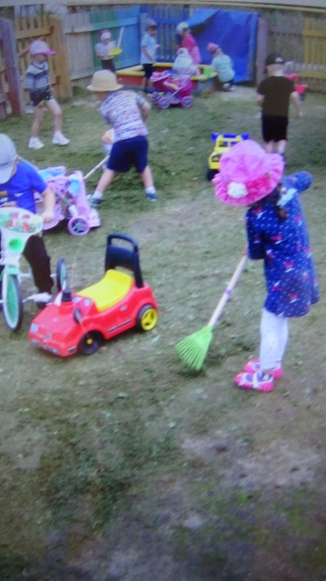 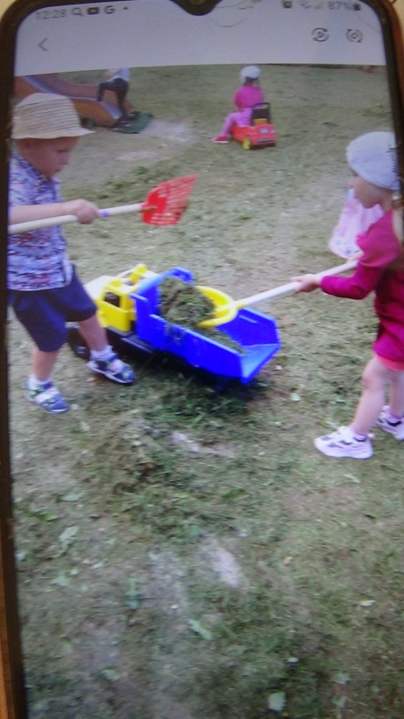 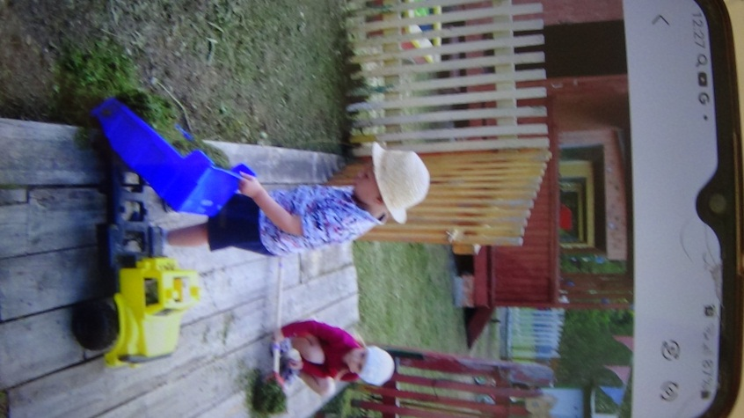

25 августа 2022г. в младшей группе «Гномики» проведен первый субботник. Ребятишки потрудились на славу: убирали скошенную траву на участке и вывозили на машине за пределы детского участка.

Воспитатель группы «Гномики» Гекало Н.В.